
Opdrachtenblad - ‘AI en de mens’ – leerlingenblad
Schrijf kort op wat de volgende woorden betekenen:
Machine learning = ………………………………………………………………………………………………………………
……………………………………………………………………………………………………………………………………………
Deep learning = …………………………………………………………………………………………………………………….
……………………………………………………………………………………………………………………………………………
Algoritme = …………………………………………………………………………………………………………………………..
……………………………………………………………………………………………………………………………………………

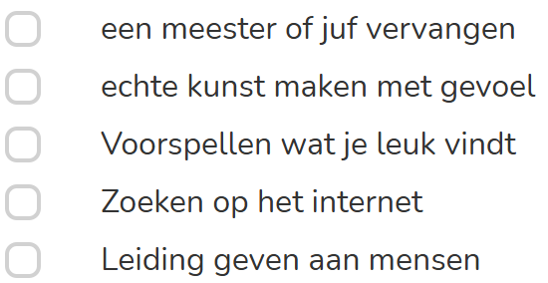

Bedenk het eens zelf!

Waar zou jij nou graag een robot voor uitvinden? Welk rotklusje wil je het liefst dat het van je overneemt?
………………………………………………………………………………………………………………………………………………………………………………………………………………………………………………………………………………………………………………………………………………………………………………………………………………………………………
Vind jij robots eng?

Schrijf eens in een paar zinnetjes waarom jij humanoïde robots wel of niet eng vindt.
…………………………………………………………………………………………………………………………………………………………………………………………………………………………………………………………………………………………
……………………………………………………………………………………………………………………………………………
Gevaarlijk?

Kun je bedenken wat er gevaarlijk kan zijn aan het 'klonen' van de stem van mensen? (Klonen is precies namaken.)
………………………………………………………………………………………………………………………………………………………………………………………………………………………………………………………………………………………………………………………………………………………………………………………………………………………………………

Netflix – TikTok – Instagram – Spotify – Siri – Alexa – Snapchat – WhatsApp - Youtube

Hierboven staan een heleboel digitale diensten. Ken je er misschien een paar?
Wat denk je dat er door AI geregeld wordt in die diensten? Schrijf dat eens op.
………………………………………………………………………………………………………………………………………………………………………………………………………………………………………………………………………………………………………………………………………………………………………………………………………………………………………

Wat denk jij? “ Kunnen computers slimmer worden dan mensen? “
………………………………………………………………………………………………………………………………………………………………………………………………………………………………………………………………………………………………………………………………………………………………………………………………………………………………………
……………………………………………………………………………………………………………………………………………

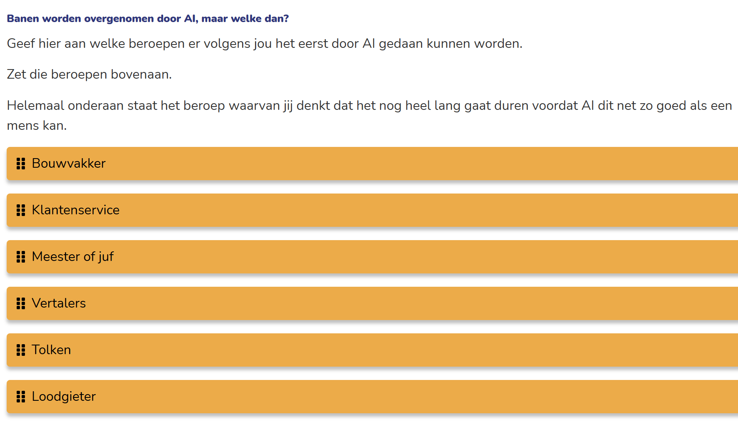
Zet de cijfers 1 t/m 6 in de vakjes.
Nummer 1 wordt volgens jou het snelst vervangen door AI, nummer 6 het laatst.

